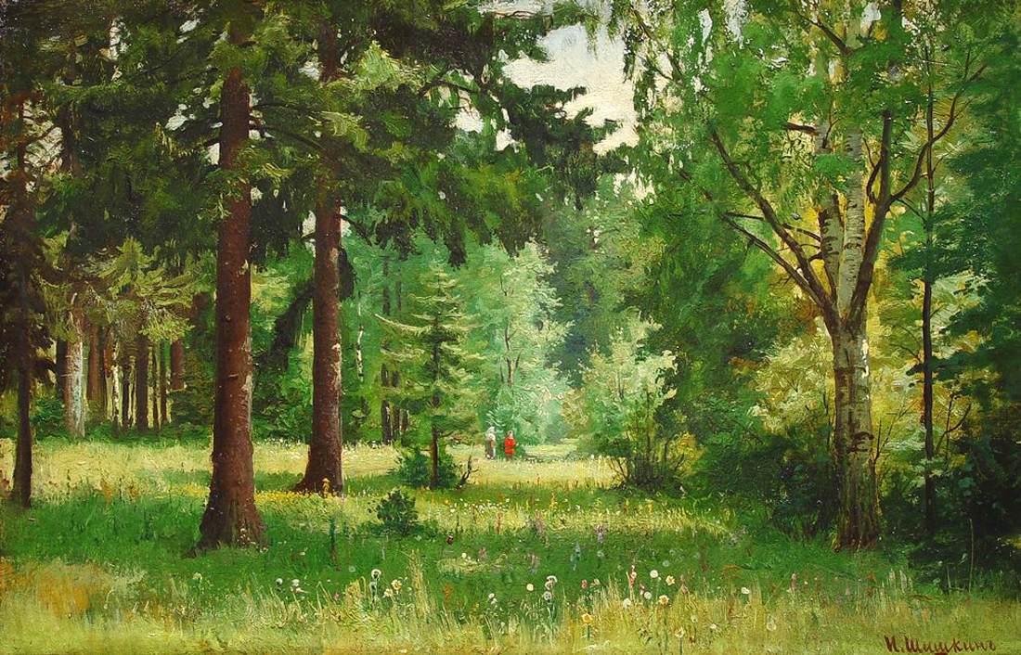

Тип проекта:
- По количеству участников: групповой.
- По содержанию: интегративный.
- По продолжительности: краткосрочный (1 месяц).
- По характеру содержания: познавательно-творческий.
- По доминирующему виду: ребенок, общество и культура.
Вид проекта: педагогический.
Участники проекта: дети, педагоги, родители, музыкальный руководитель.
Срок реализации проекта: 13.04.2018 – 30.04.2018

1 этап - целеполагание
С ранних лет формируются первые представления детей об окружающем мире, и происходит это прежде всего через ознакомление с традициями «своей» социокультурной среды - местными историко-культурными, национальными, географическими, природными особенностями региона.
В настоящее время интерес к истории вообще и к истории своего края в частности приобретает особое значение. С ростом национального самосознания пришло понимание важности возрождения и сохранения духовных и культурных ценностей народа, чувства патриотизма, любви к отчему дому, своему прошлому, его традициям, особенностям.
Чувство - особая форма отношений человека к явлениям действительности. Будучи эмоциональным отношением человека к многообразным явлениям и сторонам действительности, чувство выявляет в характере этого отношения особенности данного человека, его моральные убеждения, мировоззрение, его внутренний мир. «Ничто - ни слова, ни мысли, ни даже поступки наши не выражают так ясно и верно нас самих и наши отношения к миру, как наши чувствования: в них слышен характер не отдельной мысли, не отдельного решения, а всего содержания души нашей и ее строя», - говорил К.Д. Ушинский.
Для воспитания чувств ребенка, его нормального развития важное значение имеет воспитание у него эмоционально-положительного отношения к окружающему.
Творчество Сергея Васильевича Афоньшина неотъемлемая часть истории нашего края. Сергею Васильевичу Афоньшину удалось сделать достоянием всех многие страницы прошлого родной земли. Его сказки – неиссякаемое море выдумки и поэзии в раскрытии, казалось бы, самого обыкновенного и давно знакомого.
Чувство любви к Родине сродни чувству любви к родному дому. Роднит эти чувства единая основа - привязанность и чувство защищенности. Значит, если мы будем воспитывать у детей чувство привязанности, как таковое, и чувство привязанности к родному дому, то при соответствующей педагогической работе со временем оно дополнится чувством любви и привязанности к своей стране.
Кроме сердечной любви к отечеству, возможна еще любовь умственная, основанная на изучении отечества, и это должно быть развиваемо общественными учебными заведениями.
Целенаправленная, продуманная педагогическая работа под руководством разумного взрослого будет способствовать и обогащению ребенка новыми знаниями, и научит его самого анализировать, раздумывать над тем, что он узнает. При этом такая работа окажет благоприятное воздействие на развитие человеческих, социальных чувств.
В.А. Сухомлинский писал: «Человек стал человеком только тогда, когда увидел красоту вечерней зари и облаков, плывущих в голубом небе, услышал пение соловья и пережил восхищение красотой пространства. С тех пор мысль и красота идут рядом, вознося и возвеличивая человека. Но это облагораживание требует больших воспитательных усилий».
Действительно, нельзя научить ребенка правде, добру без формирования у него понятий «красивое» и «некрасивое», «истинное» и «ложное», нельзя научить его стремиться к защите правды, добра, не сформировав у него эмоциональный протест против зла, и лжи, умения ценить прекрасное и доброе в природе и людях.
Способность детей дошкольного возраста осознанно воспринимать события и явления общественной жизни в наибольшей мере проявляется при особой, целенаправленной организации процесса обучения, которая стимулирует детей к проявлению любознательности, творчества, самостоятельности в усвоении знаний.
Цель проекта: Воспитание интереса и чувства любви к родному краю на основе художественного и научного познания, окружающего мира в том числе и творчества писателей – земляков.
Задачи проекта:
- Пробудить исследовательский интерес, любознательность, зажечь огонек любви к родному краю.
- Воспитывать уважение, симпатию к творческим людям, формировать у детей представление о творческом начале в личности человека.
- Развивать социокультурную основу личности дошкольника, повышать педагогическую культуру родителей.
- Развивать потребность в приобщении к окружающему миру через художественное творчество.
- Учить понимать образные выражения в литературном тексте.

Предполагаемые итоги реализации проекта:
- У детей появился исследовательский интерес, любознательность, зажегся огонек любви к родному краю.
- Воспитано уважение, симпатия к творческим людям, сформировано представление о творческом начале в личности человека.
- Развита социокультурная основа личности дошкольника, повышена педагогическая культура родителей.
- Развивита потребность в приобщении к окружающему миру через художественное творчество.
- Дети умеют понимать образные выражения в литературном тексте.

2 этап - разработка проекта
Разработка проекта включает в себя следующие этапы:
1. Подбор методической литературы.
2. Подбор детской литературы: стихи, рассказы, загадки.
3. Подбор иллюстраций и картин.
4. Составление плана проекта.
6. Беседа с родителями об оказании помощи в разработке проекта и принятии активного участия в нем.
Построение проекта
- Практическая деятельность по решению проблемы; планирование совместной деятельности, сбор и систематизация информации.
- Проведение бесед, дидактических игр по расширению представлений о родном крае. Консультации для педагогов и родителей.
- Создание в группе условий для реализации проекта: выставка книг, альбом с фотографиями местных авторов, иллюстрации с изображением природы.
- Создание слайдовой презентации для детей по теме.

Принципы построения педагогического процесса
1. От простого к сложному
2. Системность работ
3. Доступность
4. Индивидуальный подход

Методы и приемы обучения
1. Наглядные (показ педагога, пример, помощь).
2. Словесные (объяснение, описание, поощрение, убеждение, использование скороговорок, пословиц и поговорок).
3. Практические (самостоятельное и совместное выполнение поделки).

3 этап - выполнение проекта
№ п/п | Мероприятие | Дата
1. | Беседа с детьми на тему «Россия — Родина моя». | 16.04.18
2. | Загадывание детям загадок. | 16.04.18
3. | Экскурсия в исторический музей. | 17.04.18
4. | Беседа ««Государственные праздники»с презентацией | 20.04.18
5. | Создание в группе мини-музея «Борис Корнилов – наш земляк». | 18.04.18
6. | ООД «Сказочник лесного Заволжья». | 23.04.18
7. | ООД «Сказка «Про сороку». | 17.04.18
8. | «Игра - викторина «Знатоки малой Родины»; (совместно с родителями). | 19.04.18
9. | ООД «Беседа о подвигах солдат во время" ВОВ;». | 28.04.18
10. | Экскурсия к памятнику Б.Корнилова | 25.04.18
11. | ООД «Виртуальная экскурсия на улицу имени поэта земляка Б.Корнилова». | 27.04.18
12. | Спектакль по мотивам сказки Б. Корнилова  « Как от меда у медведя зубы начали болеть». | 26.04.18
13. | Экскурсия к памятнику павшим воина у школы №3 | 28.04.18
14. | Участие в конкурсе "Мисс Золотая хохлома"

Работа с родителями:
1. Консультация на тему: «Читайте детям сказки».
2. Выставка книг «Читаем вместе».
3. Помощь в создании мини-музея «Борис Корнилов – наш земляк».

4 этап –подведение итогов проекта
- Для родителей: выступление с проектом и его итогами на родительском собрании.
- Для педагогов ДОУ: выступление с проектом и его итогами на педагогическом часе.
- Для детей детского сада: развлечение «Наше творчество».
Определение задач для новых проектов
Продолжить знакомство детей с другими писателями и поэтами Заволжского края.
Результативность проекта:
В результате проделанной работы у детей появился интерес к авторам воспевающим родной край, дети стремятся повысить уровень интеллектуального развития.
Дети в конце проекта стали чаще делилится знаниями со сверстниками и воспитателем, которые они получили от родителей о писателях - земляках. Расширился словарный запас детей.
Родители были заинтересованы темой и получили новую и полезную информацию, успешно опробованную на своих детях, что понятно из бесед с родителями.

Конспект беседы
"Россия - Родина моя".
Цель: Воспитывать любовь к своему Отечеству, Родине;
Задачи: Закрепить знания о символике России;
Познакомить с историей рождения Матрешки.
Сформировать у детей умение вести беседу, рассуждать;
Сформировать умения обобщать и делать выводы.
Средства: карта России, ноутбук, показ слайдов герба, флага России, игрушка совы.
Предварительная работа: заучивание стихотворений.

1 Мотивация: Ребята, сегодня к нам в гости пришла Мудрая Сова. Захотела Сова по родным местам полетать, новых сказок поискать. Да вот только не знает она где ее родная сторона, где ее родина – матушка. Поможем ей ребята?
Ответы детей
Воспитатель: На нашей планете много разных стран, но самая большая наша страна.
Как она называется?
А какая она Россия?
Россия – наша Родина. Ребята, объясните, как вы понимаете, что такое Родина?
Давайте послушаем стихотворение о Родине
Катя К.
Великую землю,
Любимую землю,
Где мы родились и живем
Мы Родиной светлой,
Мы Родиной милой
Мы Родиной нашей зовем
Воспитатель: Россия- самая большая страна в мире. Давайте подойдем к карте и посмотрим какая она большая. Вот как много места занимает территория России. Когда на одном конце нашей страны люди ложатся спать, на другом начинается утро. На одном конце нашей страны может идти снег, а на другом – припекать солнышко. Чтобы добраться с одного конца на другой на поезде надо ехать 7 дней – неделю, а на самолете лететь почти сутки.
Россия - место где мы родились Она большая, любимая, красивая, огромная, богатая, сильная.
.
Дети подходят к карте и рассматривают карту нашей страны.
Воспитатель: Ребята, посмотрите внимательно на карту. Какого цвета на карте больше всего? Зеленого
Зеленым цветом на карте обозначены леса. Россия –самая богатая лесами страна в мире. Лес – это огромный дом. Только одно дерево может дать приют и корм многим зверям и птицам. А в лесу таких деревьев тысячи. Какие деревья нашей страны вам знакомы?
Но в лесу растут не только деревья. Что еще нам дает лес?
Какие ягоды можно собирать в лесах России?
А какие грибы вы знаете?
Но бывают и ядовитые, опасные грибы. Кто знает что это за грибы?
Еще в наших лесах живут птицы, животные. Каких животных вы знаете?
А каких птиц вы знаете?( ответы детей)

Физкульминутка
Руки подняли и покачали.
Это – березы в лесу,
Руки согнули, кисти встряхнули –
Ветер сбивает росу.
В стороны руки, плавно помашем,
Это к нам птицы летят.
Как они сядут, тоже покажем,
Руки согнули назад
Береза, дуб, рябина, клен, осина, ель, сосна.
Ягоды, грибы
Брусника, черника, клюква, земляника.
Подосиновик, сыроежка, подберезовик
Мухомор, поганка.
Медведь, лиса, заяц, еж, волк,
Дятел, синица, воробей, сорока, ласточка.

Воспитатель: Ребята, посмотрите, что это за точки на карте? В нашей стране более тысячи городов. А какие города вы знаете?
В каждой стране есть главный город- столица. Как называется главный город России?
Москва - столица нашей Родины, это один из самых красивых городов страны.
Кто знает стихотворение о Москве?
Полина Беляева
Москва – это Красная площадь,
Москва – это башни Кремля,
Москва – это сердце России,
Которое любит тебя

Москва отличается от других городов тем, что там работает Российское правительство, президент. Он руководит жизнью страны. Как зовут президента России?
Дети: Путин Владимир Владимирович.

Воспитатель: Ребята, у каждой страны есть три отличительных символа (знака). Вы уже догадались о чём я говорю?
К ним относятся Герб, флаг и гимн. Жители разных стран гордятся символами своего государства, и относятся ним уважительно.
Ребята, я предлагаю вам рассмотреть герб России.
Настя Агафонова
На гербе орел двуглавый,
Чтоб на запад, на восток
Он смотреть бы сразу мог
Сильный, мудрый он и гордый.
Он – России дух свободный.

Воспитатель: Посмотрите на флаг, на нём три горизонтальные полосы: белая, синяя и красная.
И сейчас на Дима расскажет, что обозначают полоски на нашем флаге.
Кто найдет Российский флаг?
ДИМА Г.
Белый цвет – березка,
Синий неба цвет,
Красная полоска –
Солнечный рассвет

А что же такое гимн?
Дети : Это главная песня страны. Слушать надо стоя.
Воспитатель: Давайте и мы с вами встанем и послушаем песню нашего Государства- Гимн России.
Воспитатель: Ребята, вы должны соответствовать этим символам, стараться быть дружными, честными и отважными, любить своих близких и свою Родину.

Воспитатель: Ребята, к нам в Россию приезжает очень много гостей из разных стран: из Англии, Германии, Франции, Японии и всегда увозят с собой наш российский сувенир. А какой это сувенир, отгадайте сами:
В этой молодице прячутся девицы, каждая сестрица- для меньшей темница.
Красные щечки, пестрые платочки хлопают в ладошки веселые (матрешки)

Воспитатель: Давным –давно (сто лет тому назад) родилась расписная матрешка. Ее придумал художник Сергей Васильевич Малютин. Как выглядела первая русская матрешка? Самая большая – первая изображала девочку в сарафане и платке с черным петушком в руке. Внутри находилась фигурка мальчика, а в ней – матрешка девочка и так далее. Все они отличались чем-нибудь друг от друга. А последняя – восьмая- была младенцем, завернутым в пеленку.
Ребята, а как вы думаете, почему игрушку назвали матрешка? В доме у художника работала Матрена добрая и красивая девушка. В честь ее и назвали игрушку.
Рефлексия: Ребята, а в какой стране родилась Матрешка?
А как называют людей, которые живут в России?
Наша страна находится на огромной планете. Как называется эта планета?
Ребята, а что нам с вами надо делать, чтобы наша страна оставалась такой же красивой и сильной?
Ребята, я думаю, что вы объяснили Мудрой Сове, что такое Родина. И она теперь спокойно может полететь искать новые сказки для вас
В России
россияне
Земля
Беречь ее, хорошо учиться.
Познавательная беседа с использованием презентации «Государственные праздники»
СЛАЙД 1. Тема: Государственные праздники
СЛАЙД 2. День защитника отечества. 23 февраля очень важный день для нашей страны. Это праздник – День Защитника отечества.
СЛАЙД 3. Защитники отечества – это воины, которые защищали свой народ, свою Родину от врагов. У каждого народа, в каждой стране есть своя армия. В России тоже есть своя армия. И она не раз защищала свой народ от захватчиков.
СЛАЙД 4. Слово армия означает вооружаю. В древности люди жили племенами, кочевали с места на место, армии в те далекие времена не существовало. Племя целиком вступало в борьбу с соседями, чтобы захватить имущество, или охраняли себя от других племен. Когда люди перестали кочевать, то стали строить города, выращивать хлеб, чтобы оборонить свою землю, стали создавать вооруженные отряды при правителе. Но такие отряды нельзя было назвать армией.
СЛАЙД 5. Первое постоянное войско в России было создано царем Иваном Грозным. Оно называлось стрелецкое войско. Стрелецкая служба была пожизненной.
СЛАЙД 6. Создателем регулярной русской армии считают царя Петра I. Он установил в армии строгую дисциплину, ввел воинские звания и приказал сшить всем солдатам форменную одежду. При Петре I армия стала жить по Уставу. Эти традиции сохранились и в современной армии.
СЛАЙД 7. В армии есть различные рода войск (сухопутные, военно-воздушные и военно-морской флот) Если в армии есть различные рода войск – такая армия сильная, она может защитить свою страну и на море, и на суше, и в воздухе.
СЛАЙД 8. Также в каждой армии есть различные военные профессии: подводник, летчик.
СЛАЙД 9. Пограничник, подводник
СЛАЙД 10. Танкист, десантник. Летчики защищают небо, пехотинцы – сушу, моряки – море.
СЛАЙД 11. День 23 февраля в нашей стране стал отмечаться с 1918 года как день Советской Армии и Военно-морского флота. С 1918 г. – День Красной Армии. С 1945г - День Советской Армии
СЛАЙД 12. С 1993г. – День Современной Армии или День Защитника Отечества
СЛАЙД 13. В армии служат мужчины и женщины разных воинских званий: лейтенант, офицер, майор, полковник, генерал, маршал. Солдат в армии обучают военному делу офицеры, чтобы стать офицером надо закончить военное училище. Служить в армии трудно, но почетно. Военные люди смелые, сильные ловкие.
СЛАЙД 14. Каждая армия сильна не только воинами, но и сильна своим вооружением, военной техникой. На вооружение нашей Российской армии современные самолеты, корабли.
СЛАЙД 15. Танки и оружие.
СЛАЙД 16. 23 февраля в военных частях и кораблях проходят торжественные церемонии выноса боевых знамен. Ветераны рассказывают о героизме воинов во время войны, возлагаются цветы к памятникам, проходят тематические концерты, фестивали военной песни. Сегодня 23 февраля является своего рода символом героического служения Отчизне и данью глубокого уважения народа к своим защитникам.
СЛАЙД 17. Международный женский день – 8 Марта. Международный женский день отмечают во многих странах. Этот праздник отмечается с давних времен. Это день международной солидарности женщин в борьбе за равноправие с мужчинами.
СЛАЙД 18. В 1914 г. в стране - Дания день 8 марта был объявлен как праздник Международного женского дня. В этот день женщины устраивали митинги и шествия, привлекая людей к своим проблемам. В 1965 году, в канун 20-летия Победы в Великой Отечественной войне, Международный женский день - 8 Марта был объявлен в России праздничным и нерабочим днем. Этот праздник в нашей стране отмечается ежегодно.
СЛАЙД 19. Сейчас 8 Марта празднуется просто как начало весны, как день поклонения женщине, ее красоте, ее мудрости, доброте, и любви.
СЛАЙД 20. Такие качества в женщинах как смелость, воля, терпение, трудолюбие, забота о близких проявились в тяжелые годы Великой Отечественной Войны. В годы Великой Отечественной войны женщины, как и мужчины уходили на фронт. Они были медсестрами, врачами, санитарками, разведчицами, связистками. Женщины проявляли героизм, как на фронтах, так и в тылу. Многие имеют ордена и медали за боевые заслуги и трудовые успехи в тылу.
СЛАЙД 21. Многих солдат спасли от смерти нежные, добрые, смелые руки. Сейчас женщины не только занимаются хозяйством в доме, но и наравне с мужчинами трудятся на заводах, в больницах, школах, фабриках, а также служат в родах российской армии, полиции, МЧС и т. д.
СЛАЙД 22. Международный женский день по праву считается праздником мам, Конечно же, не должны быть обделены вниманием в такой день и маленькие представительницы женского пола.
СЛАЙД 23. В день 8 марта всем женщинам преподносят цветы, подарки. В детских садах и школах дети за ранее готовят своими руками подарки бабушкам и мамам.
СЛАЙД 24. МЖД отмечается и как семейный праздник – каждый мужчина, молодой человек, сын, считает своим долгом вручить подарки и букеты первых весенних цветов своим родным и близким женщинам.
СЛАЙД 25. Стихотворение «Мамочке - подарочки»

Загадки о Родине.
За околицей цветут
Белые ромашки,
Жаворонки поют
Над широкой пашней.
Теплый ветер принесет
Аромат смородины,
Так чего дороже нет? —
Нет дороже... (Родины)
* * *
Сердцу место дорогое
Буду я всегда любить!
Место это знаю я,
А вы знаете, друзья?
(Родина)
* * *
Здесь родился, живешь,
Уезжаешь — скучаешь,
Как зовут это место, знаешь?
(Родина)
* * *
Люблю поле и березки,
И скамейку под окном,
Заскучаю — вытру слезки,
Вспоминая о родном.
Никуда я не уеду,
Буду здесь работать, жить,
Сердцу место дорогое
Буду я всегда любить!
Место это знаю я,
А вы знаете, друзья?
(Родина)
* * *
Наслаждаться не устану
Песней жавороночка,
Ни на что не променяю
Милую стороночку!
Теплый ветер принесет
Аромат смородины,
Так чего дороже нет? —
Нет дороже... (Родины)
* * *
О ней все знают,
Любят, уважают,
А солдат на посту
Бережет, охраняет.
Кто она, все знают!
(Родина)
* * *
Подрасту, и вслед за братом
Тоже стану я солдатом,
Буду помогать ему
Охранять мою... (страну)
* * *
Брат сказал: «Не торопись —
В школе лучше ты учись!
Будешь там отличником —
Станешь... (пограничником)»
* * *
Моряком ты можешь стать,
Чтоб границу охранять,
И служить не на земле,
А на военном... (корабле)
* * *
Самолет парит, как птица,
Там — воздушная граница.
Кто на посту и днем и ночью? —
Наш офицер — военный... (летчик)
* * *
По приказу танк мой мчится,
Режут землю гусеницы,
Кем машина в поле чистом
Управляется?...(танкистом)
* * *
Можешь ты солдатом стать,
Плавать, ездить и летать,
А в строю ходить охота —
Что же ждет тебя? (Пехота)
* * *
Любой профессии военной
Учиться нужно непременно,
Чтоб быть опорой для страны,
Сберечь Россию от... (войны)

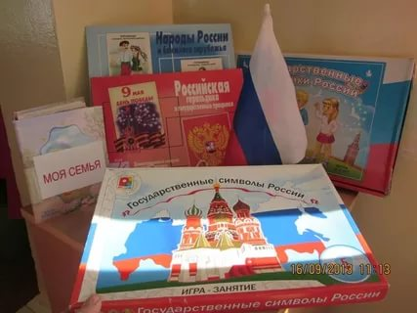

Консультация для родителей
«Родительский дом — начало начал»
Цель: Мотивация родителей на передачу искреннего, положительного отношения к ценностям, которые следует уважать и беречь.
Задачи:
-Работа над смысловым значением понятий «Родина», «малая Родина»
- подвести к пониманию: любить Родину - значит знать её историю, культуру, людей
-Пробудить интерес к патриотическому воспитанию в семье.
-Вызвать желание оказывать посильную помощь, позитивное влияние в привитии любви к малой Родине.
Средства: Карточки с пословицами о Родине, Тезисы на ватманах: «С чего начинается Родина?»; «Любить Родину – значит знать её»; «Родительский дом - начало начал».

Воспитатель:
Одной из основных - приоритетных задач годового плана учреждения является нравственно-патриотическое воспитание дошкольников, а именно: привитие любви к малой Родине. Коллектив МДОУ считает, что это основа – нравственно-патриотического воспитания.

Почему мы работаем над этой темой, в чём её актуальность?

Перед дошкольными образовательными учреждениями государство ставит в числе наиболее важных задачи формирования с самого раннего детства базовой культуры личности: основ гражданственности, любви к Родине, бережного отношения к её историческому и культурному наследию; уважения к старшим и сверстникам, культуре и традициям других народов.
Уважаемые родители, а что такое Родина для каждого из вас? (ответы родителей)
Мир ребёнка отличается от мировоззрений взрослого человека. Мир ребёнка, в первую очередь:
-это его дом, семья, улица, ближайшая территория: двор, игровая площадка, лес, река - всё-то, что окружает его и самым непосредственным образом влияет на его жизнь.
Какие родственные слова можно подобрать к слову «родина»?
Действительно, слово «Родина» похоже на такие слова, как «родня», «родственник», «родная», «родной», «родимый».
Мы произносим эти слова, и от них веет теплом, уютом и спокойствием. Родина - это место, где мы родились, где живём, где стоит наш дом, где живут наши друзья, где нам тепло и уютно.
О Родине сложено много стихов, песен, пословиц и поговорок.
Вспомните, какие вы знаете пословицы о Родине? (ответы родителей)
Я предлагаю вам подумать над смыслом пословиц.
Родители получают карточку с пословицей. Зачитывают и объясняют, как они её понимают.
* «Родина любимая-это мать родная»
* «Родимая сторона- мать, чужая-мачеха»
* «Человек без Родины, что соловей без песни».
* «Жить - Родине служить»
* «Где жить, тем и слыть»
* «За морем теплее, а у нас светлее (веселее)»
* «Скучно Афонюшке на чужой сторонушке»
* «Глупа та птица, которой гнездо соё не мило».
* «На чужой сторонушке рад своей воронушке».
*«Всякому мила своя сторона»
* «Где родился, там и пригодился»
Чувство патриотизма многогранно по своему содержанию и не может быть определено несколькими словами. Оно формируется постепенно в процессе накоплений знаний представлений об окружающем, это и любовь к местам, где родился, и гордость за свой народ, и ощущение неразрывности со всем окружающим миром и желание сохранять и приумножать богатства малой Родины.
Понятие «Родина» более чем абстрактно для детей. Понимание Родины у дошкольников тесно связано с конкретными представлениями о том, что им близко и дорого.
Как вы понимаете выражение «Любить Родину»?
Я думаю, вы единогласно согласитесь с английским философом Френсисом Бэконом «Любить Родину - значит знать её».
Для того чтобы ребёнок проявлял интерес к стране, её истории нужно, чтобы малая Родина – ближайшее окружение стало объектом его познания.
Важно пробудить интерес к истории своей семьи, детского сада, родного села (города). Следует начинать с более близкого детям понятия – «малой Родины», оно понятно и доступно их пониманию.
В привитии любви к Родине важно соблюдать последовательность: от близкого - к далёкому, от малого - к великому (мой дом - моя улица - моё село - моя страна - моя планета) .
Воспитатель:
Мы Родину не выбираем,
Но если б выбор был у нас,
Мы выбрали бы эти дали,
Где с вами живём мы сейчас.
Наша с вами малая Родина-это наше город Семенов. Что вы знаете о нём? А вы знаете его историю, откуда появилось это название. Как вы считаете, почему селу дали такое название?

- Я убеждена, что каждый из вас хотел бы, чтобы наши дети гордились своей малой Родиной. Воспитывая у детей любовь к малой Родине, самое главное - необходимо подвести к пониманию, что их село – частица большой Родины - России.

Важно показать уникальность села, помочь увидеть неповторимость села, его красоту. Что здесь в Семенов , как и в других городах страны трудятся люди-это их близкие и родные, они живут дружно, берегут и охраняют природу и т. п. Мы педагоги, и, конечно же, вы родители должны помочь ребёнку научиться видеть и понимать красоту и величие родных мест (родного края, его малой Родины – это даёт возможность ощутить причастность к большому и прекрасному миру, Родине-России.
Сегодня я хотела выяснить признаёте ли вы работу по данному направлению актуальной? Я предлагаю вам принять участие в
проекте "Край лесной сказочный". Необходимо определиться с комплексом мероприятий для взаимодействия по привитию любви к малой Родине.

В ходе совместной деятельности по нравственно-патриотическому воспитанию мы будем решать следующие задачи:
-воспитывать у детей любовь и привязанность к семье, родному дому, детскому саду, родной улице, селу;
-дать представление о своём селе, как части России, об истории возникновения родного села, знаменитых людях, основных достопримечательностях, традициях, труде "семеновцев"и др.

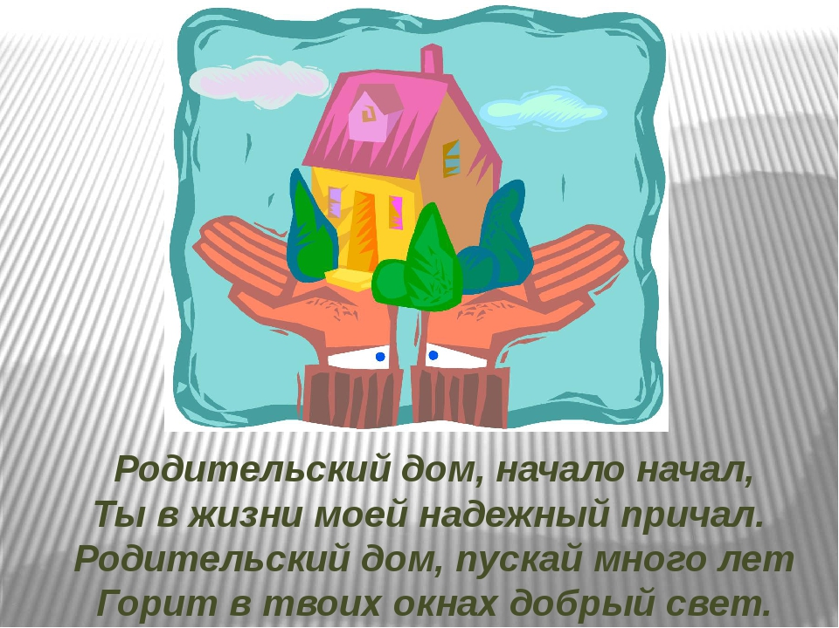
Беседа
«Дети-герои Великой Отечественной войны»
Цель: прививать детям чувство патриотизма и любви к своей Родине.
Образовательная задача: рассказать о подвигах детей-героев во время Великой Отечественной войны, как они наравне со взрослыми боролись с врагом и работали в тылу.
Развивающая задача: развивать чувства детей: гордости за родину, любви к Отчизне, благодарности к тем, кто защищал нас во время Великой Отечественной войны.
Воспитательная задача: воспитывать такие качества как храбрость, сила духа, гордость за свой народ и его историю.
Средства: портрет Вали Котика, Вани Андриянова, Лиды Вашкевич, иллюстрации с изображением военных действий, с изображением ветеранов Великой Отечественной войны.

Ход занятия.
Воспитатель: 9 мая этого года наша страна отмечает 70 лет со Дня Победы над немецкими фашистами. А началась эта война 22 июня 1941 года. Во главе Германии тогда был Гитлер, который хотел подчинить весь мир. Почти 4 года длилась эта война.
Тяжелы они были для нашего народа, но особенно тяжко пришлось маленьким детям. Многие остались сиротами, их отцы погибли на войне, другие потеряли родителей во время бомбежек, третьи лишились не только родных, но и родного дома. Дети лицом к лицу столкнулись с жестокой, беспощадной, злой силой фашизма.
Война – не место для детей!
Здесь нет ни книжек, ни игрушек.
Разрывы мин и грохот пушек,
И море крови и смертей.
Война – не место для детей!
Ребенку нужен теплый дом
И мамы ласковые руки,
И взгляд, наполненный добром,
И песни колыбельной звуки.
И елочные огоньки,
С горы веселое катанье,
Снежки и лыжи, и коньки,
А не сиротство и страданье!
Дети – герои… До войны они были самые обыкновенные мальчишки и девчонки. Учились, помогали старшим, играли, бегали-прыгали. Их имена знали только родные, одноклассники и друзья. Пришел час – и они показали, каким огромным может стать маленькое детское сердце, когда разгорается в нем священная любовь к родине и ненависть к ее врагам. Мальчишки. Девчонки. На их хрупкие плечи легла тяжесть невзгод, бедствий, горя военных лет. И не согнулись они под этой тяжестью, стали Маленькие герои большой войны. Они сражались рядом со старшими – отцами, братьями. Их повзрослевшее детство было наполнено такими испытаниями, что, придумай их даже самый талантливый писатель, трудно было бы поверить. Но это было. Было в истории большой нашей страны, было в судьбах ее маленьких ребят – обыкновенных мальчишек и девчонок.
Валя Котик (на мольберт выставить портрет) родился в селе Хмелевка Хмельницкой области. Учился в школе. Он был призванным вожаков пионеров, своих ровесников. Когда в Шепетовку ворвались фашисты, Валя Котик вместе с друзьями решил бороться с врагом. Ребята собрали на месте боев оружие, которое потом партизаны на возу с сеном переправили в отряд. – Ребята, а кто такие партизаны?
Ответы детей.
Воспитатель: Партизаны – это отряды жителей городов и деревень, которые не были военными, но тоже хотели бороться с немецкими захватчиками. Жили они в лесах, внезапно нападали на немцев, уничтожали их, подрывали мосты, эшелоны там, где враги их не ждали. Фашисты их очень боялись и искали их всюду.
Присмотревшись к Вале, партизаны доверили ему быть разведчиком в своей подпольной организации. Валя узнавал расположение вражеских постов, порядок смены караула. Фашисты наметили карательную операцию против партизан, а Валя, выследив немецкого офицера, который возглавлял карателей, убил его…
А когда в городе начались аресты, Валя вместе с мамой и братом Виктором ушел к партизанам. Пионер, которому только-только исполнилось 14 лет, сражался плечом к плечу со взрослыми, освобождая родную землю. На его счету – шесть вражеских эшелонов, взорванных на пути к фронту. Валя Котик погиб как герой, и Родина посмертно наградила его званием Героя Советского Союза. Перед школой, в которой учился этот отважный пионер, поставлен ему памятник.
Андрианов Ваня. (Выставить на мольберт портрет). Он родился в селе Ново-Михайловское. Однажды в октябре месяце немцы ворвались в их село. Это было рано утром. Ваня услышал автоматную очередь. Он выбежал на улицу и побежал к школе. Немцы выбрасывали стулья, парты на улицу, а один офицер грубо ударил мальчика кулаком по лицу. Пошла кровь.
Мальчик вернулся домой. Фашисты грабили дома людей. Забирали все: хлеб, картошку, яйца, теплые вещи. В домах селили немецких солдат.
Ване было невыносимо сидеть в избе. Он побежал к другу Сене. Его нашел в сарае. Друг в руках держал пистолет.
- У немцев стащил?- спросил Ване.
- Не-а, нашел в поле, возле кургана, там оружия полно.
И ребята решили отнести оружие партизанам. Затем по ночам они начали таскать гранаты у немцев, пока те спали.
Немцы рвались в эти ноябрьские дни к Москве. Первое наступление у них провалилось. Советские солдаты отогнали врагов от столицы.
Однажды появились партизаны. Трое. Они повели ребят в лес. В самой глухой чаще Ваня и Сеня увидели большую поляну и хорошо замаскированный вход в блиндаж.
И партизаны сказали детям, чтобы они писали записки обо всем, что происходит в деревне. А записки клали в дупло одного дерева, стоящего недалеко от деревни.
Но недолго пришлось класть детям туда записки, потому что партизаны ушли с этого места из – за того, что немцы узнали об их существовании.
Как-то в дом Вани пришли немцы и заняли их дом и сарай, потому что они были крайними в деревне. Немцы выпилили в сарае окошки и поставили там пулеметы. Ваня понял, что будут наступать наши солдаты. Ваня насчитал 14 пулеметов.
Он хотел сообщить об этом солдатам. Командир послал разведчиков, те подобрались к крайней избе, и их тут же сразил автоматный огонь. Что же делать? Вдруг Ваню осенило. Он надел телогрейку, кубарем скатился под гору к реке. Вслед ему застрочили пулеметы. Ваня упал и зарылся в снег. Он лежал долго. Огонь прекратился. Видно, немцы решили, что мальчик убит. А он вскочил и бросился к берегу реки. Там его подхватили партизаны. Ваня рассказал партизанам, где находятся пулеметы и танки. Вечером Ваня другой дорогой повел бойцов в село.
Автоматчики ударили по огневым точкам врага. Фашисты этого не ожидали. Началась паника, неразбериха, немцы начали убегать из села, а не успевших партизаны взяли в плен.
На другой день все жители села собрались у школы. Перед строем солдат командир вызвал Ваню и сказал:
- Вот кто нам помог в победе!
Через несколько дней генерал армии Ефремов наградил Ваню орденом Красной Звезды.
Вместе с бойцами ушел на запад и Ванюша. Во многих сражениях довелось ему участвовать. Но жив он остался, после войны окончил военно-морское училище, потом он служил в авиачастях Черноморского флота. Потом он работал в Москве электриком – испытателем.
Вашкевич Лида (выставить на мольберт портрет) родилась в городе Гродно. Стоит он на широкой реке Неман. Жила Лида весело, счастливо, отлично училась в школе.
И вдруг война! Она пришла, как черная птица, как будто закрыла собой голубое небо, унесла радость, принесла боль, смерть и кровь. С того дня, как фашисты ворвались в город, отец Лиды стал руководителем подполья города. И Лида часто выполняла задание папы.
Вот и сегодня она глухими улочками, зарослями кустарника вывела партизана Колю в лес.
Вскоре подпольщики начали выпускать листовки, где рассказывалось об успехах советских войск. А Лида потихонечку покупала бумагу для этого в разных магазинах. Немцы сдирали эти листовки каждое утро, чтобы жители города не читали их. Вскоре бумагу начали продавать только в одном магазине. Но Лида все равно просила друзей помочь ей покупать бумаги для печатания листовок.
Скоро Лида получила очень трудное задание – пробраться за реку Неман. Нужно было перенести в условленное место взрывчатку и сделать надо было это именно сегодня.
Медленно шла девочка с сумкой, в которой был уголь, а под ним – взрывчатка. Она подошла к мосту. Мост охраняли фашисты. Едва она вступила на мост, ее окликнули:
- Эй, девочка, куда спешишь?
- Угля насобирала в городе, несу домой печку топить. Она смело раскрыла сумку. Но немцы не увидели взрывчатку.
Лида быстро дошла до условленного места и сунула взрывчатку в заросли картофеля.
Вечером мощный взрыв потряс окрестность, в городе погас свет. Лида погибла во время взрыва.
Юная партизанка Лида Вашкевич награждена медалью «Партизану Великой Отечественной войны».
Дети в тылу. Война исковеркала судьбы и тех детей, которые были в тылу. Вместо беззаботного детства с веселыми играми маленькие дети работали по 10 – 12 часов в день на станках, помогая взрослым изготавливать оружия для победы над врагом. Дети были плохо одеты, они были опухшие от голода, не высыпавшиеся, работали наравне со взрослыми.
Война – ты мачеха злая!
Малых детей обижала,
Страхом душу терзая,
Детство у них отнимала.
Война – ты мачеха злая!
Досыта есть не давала,
С белого света сживая,
Радость у них отбирала.
Война – ты мачеха злая!
Вволю поспать не давала,
Рано детей поднимая,
Тяжким трудом донимала.
Мы соберем все силы –
Прогоним злую старуху,
Чтоб детям она не грозила
Голодом, смертью, разрухой!
Дети в тылу продолжали учиться в школах. В классах было очень холодно. В школе детям выдавали по 50 граммов ржаного хлеба. Школьники поднимали фронтовикам боевой дух, вселяли веру в победу, ободряли добрым словом. Они писали письма бойцам, собирали для них теплые шерстяные носки, варежки, шарфы.
Мальчишки-девчонки военной страны!
Мы вам до земли поклониться должны:
Вы бились с врагом в тех кровавых боях,
Вы смены стояли в холодных цехах,
Вы в поле работали за четверых,
Вы ждали, молились за ваших родных,
Вы тылом надежным были отцам,
Опорой вы стали своим матерям,
Вы мстили за павших, вставая с ружьем,
Вы шли в рукопашный за поруганный дом,
Вы связь обеспечивали для партизан,
Вам ангел победы в руки был дан.
И кто-то из вас не вернулся домой,
А кто-то сейчас, слава Богу, живой.
Девчонки-мальчишки великой страны!
Мы вам до земли поклониться должны!
Наталия Бессонова
Вот такими были смелыми, мужественными дети во время войны.
Мы, те, кто не участвовал в войне, обязаны низко склонить головы перед памятью павших. Дети-герои показали великий пример служения нашей Отчизне и своему народу.

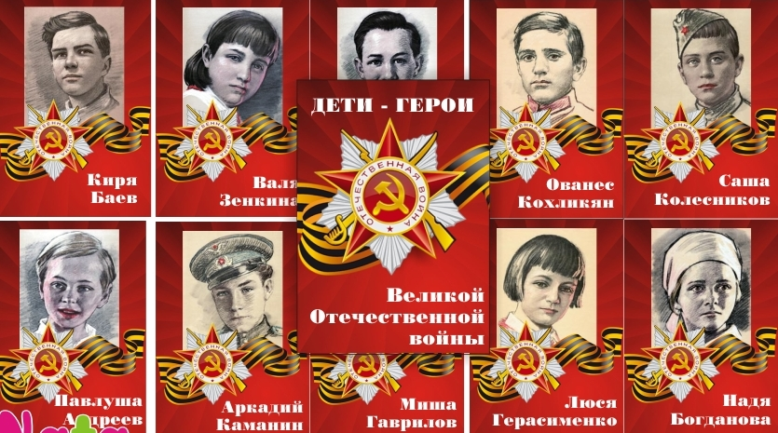
МБДОУ детский сад №9 "Ромашка"
Конспект организованной
образовательной деятельности
на тему:
"Сказочник лесного Заволжья."
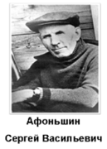

Провела: воспитатель Дубровина Н.С.
апрель 2018г.

Цель: Познакомить детей с биографией и творчеством С.В. Афоньшина.
Задачи:
1. Продолжать воспитывать у детей интерес к творчеству человека через знакомство с его деятельностью.
2. Развивать любознательность, умение устанавливать и объяснять причинно-следственные связи между любовью к своей малой Родине и желанием больше узнавать о ней.
3. Продолжать учить детей формулировать и задавать вопросы.
Средства: книги С.В. Афоньшина, листы бумаги, краски, карандаши, кисти, стаканы для воды, салфетки.
Способы: мотивация, чтение стихотворения, беседа, рассказ воспитателя, игра, физкультминутка, рефлексия.
1. Мотивация.
Чтение стихотворения Б. Корнилова.
Усталость тихая, вечерняя зовёт из гула голосов
в Нижегородскую губернию и в синь Семёновских лесов.
Сосновый шум и смех осиновый опять кулигами пройдёт.
Я вечера припомню синие и дымом пахнущий омёт.
Березы нежной тело белое в руках увижу ложкаря,
и вновь непочатая, целая заколыхается заря.
Ты не уйдешь, моя сосновая, моя любимая страна!
Когда-нибудь, но буду снова я бросать на землю семена.
Когда хозяйки хлопнут ставнями и — отдых скрюченным рукам,
я расскажу про город каменный седым угрюмым старикам.
Познаю вновь любовь вечернюю, уйдя из гула голосов
в Нижегородскую губернию, в разбег Семёновских лесов.
2. Беседа с детьми.
Воспитатель. Много на свете важных и нужных профессий. Какие вы знаете? Ребята, посмотрите на изображения на карточках, как вы думаете, кому и для чего они нужны? Да, действительно, люди творческих профессий с помощью цвета (художник), мелодии (композитор), удачно подобранных слов и рифм (писатели, поэты) передают свои чувства, эмоции и отношение к другим людям.
3. Рассказ воспитателя.
Воспитатель. Не только мастерами край наш славится, а еще поэтами и писателями. Среди них и Сергей Васильевич Афоньшин. Родился знаменитый сказочник в селе Владимирском у заповедного озера Светлояр. С детства он был окружен легендами, сказками и старался запомнить все, чем было богато народное творчество лесного Заволжья. Потом жил и учился в городе Семенове, где повстречался с поэтом Борисом Корниловым, постигал чудо народного искусства в изделиях мастеров хохломской росписи. Работал сельским учителем. Участвовал в великой Отечественной войне, был награжден орденом Красной Звезды и медалями. После ее окончания вновь стал вести уроки в школе лесного поселка – Черноозерье. Всегда рядом с ним были дети, для которых он собирал и рассказывал легенды, предания и сказки о своем родном крае и его обитателях.
4. Работа в парах (дети выбирают пару по желанию).
Воспитатель предлагает обсудить и ответить на вопросы:
- Почему Сергей Васильевич Афоньшин сочинял свои сказки чаще всего о животных и других лесных обитателях? (любил родную природу)
- Какие качества должны быть у человека для того, чтобы стать сказочником? (внимательность, наблюдательность, фантазия, любовь к детям).
5. Игра «Чудесный сундучок» (в сундучке находится книга С.В. Афоньшина). Дети задают вопросы характеризующие предмет.
6. Физкультминутка: (едут на поезде в лес)
Есть в лесу три полочки:
(хлопают в ладоши)
Елки – ели – елочки.
(руки вверх – в стороны – вниз)
Лежат на елках небеса,
(руки вверх)
На елках – птичьи голоса,
(руки в стороны)
Внизу на елочках – роса.
(руки – вниз, присели)
Чтение сказки С.В. Афоньшина Откуда у дятлов красные шапки.
Воспитатель. Ребята, объясните пожалуйста, о чем говорится в пословице: «Не то дорого, что красного золота, а то, что мастера доброго».
- Изобразительная деятельность.
Детям предлагается выбрать по желанию изображение игрушки и украсить его узором.
Воспитатель: Ребята, кому вы хотели бы подарить игрушку? Для чего? (порадовать).
- Рефлексия.
Воспитатель. Что мы сегодня нового узнали? Много интересных сказок написал С.В. Афоньньшин. Может быть у вас дома есть его книги? Я знаю, что в библиотеке для детей, можно их взять и прочитать и мы обязательно поделимся с вами впечатлениями о прочитанных книгах.

МБДОУ детский сад №9 "Ромашка"

Конспект организованной
образовательной деятельности

по сказке С.В. Афоньшина
"Сказка про сороку."
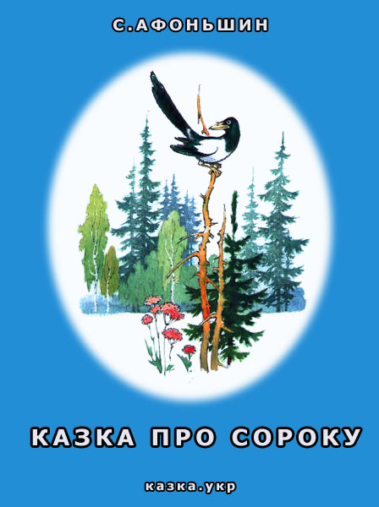
Подготовили и провели воспитатели:
Дубровина Н.С., Полевая Е.В.
апрель 2018г.

Цель. Продолжать воспитывать интерес к творчеству писателя земляка С.В. Афоньшина.
Задачи:
- Развивать умение эмоционально воспринимать образное содержание сказки, последовательность событий, придумывать названия эпизодам сказки.
- Учить понимать и объяснять смысл поговорок.
- Упражнять в умении классифицировать объекты по заданному признаку.
Средства: сказка С.В. Афоньшина «Про сороку», цветная бумага, ножницы.
Способы: мотивация, беседа, рассказ воспитателя, чтение сказки, игра, рефлексия.
- Мотивация.
Воспитатель читает детям загадку:
Все я вижу.
Все я знаю.
А не знаю,
Так узнаю.
Не узнаю – не беда,
Можно выдумать всегда.
Что творится в лесу
На хвосте принесу.
( Сорока ).
Воспитатель. Чем отличается сорока от других птиц? (внешний вид, повадки). Ребята, вы хотели бы больше узнать об этой удивительной птице?
- Рассказ воспитателя.
Воспитатель. Сорока по величине немного крупнее галки, с нарядным оперением. Хвост длинный, ступенчатый, служит ей рулем при резких
движениях на земле и в полете. Летают сороки не очень хорошо, предпочитая перепрыгивать с места на место. Сороки всеядны, они истребляют многих вредителей леса и поля: различных мышевидных грызунов, личинок майских жуков, гусениц. Однако весной сороки разоряют множество птичьих гнезд, выпивая яйца и поедая птенцов. Этим они причиняют вред древесным насекомоядным птицам, а также живущим в открытом поле жаворонкам, перепелкам, куропаткам.
В народе о сороке сложилось немало поговорок, отражающих те или иные ее особенности. Из них «сорока-белобока» объяснения не требует, а вот «сорока-воровка» - связана с тем, что сорока неравнодушна к незнакомым, особенно блестящим предметам. Известны случаи, когда сороки хватали металлические ложки, ключи и другие вещи и улетали с ними подальше, чтобы затем спрятать куда-либо в укромное место.
- Беседа с детьми.
Воспитатель. Ребята, почему иногда говорят: «болтлив, как сорока», «трещит, как сорока», «скачет, как сорока» ?
Дети. Сороки ведут себя шумно, При приближении человека или животного громко стрекочут, иногда сороки прыгают большими скачками.
Воспитатель. Когда громкое стрекотание сороки может принести пользу?
Дети. Стрекотание сороки служит сигналом тревоги для других лесных обитателей.
- Чтение сказки С.В. Афоньшина Сказка про сороку.
- Беседа по содержанию сказки.
Воспитатель. На сколько эпизодов можно разделить сказку?
Дети. Сказку можно разделить на три части.
Воспитатель. О чем говориться в 1(2,3) части? Как ее можно озаглавить?
Дети высказывают свои предположения.
- Физкультминутка.
Две птички
Летели две птички,
Собой невелички.
Как они летели,
Все люди глядели.
Как они садились,
Все люди дивились.

- Дидактическая игра «Волшебный сундучок».
Воспитатель. Ребята, задавая друг другу вопросы, отгадайте, изображения каких птиц спрятаны в сундучке (в сундучке находятся иллюстрации с изображением зимующих и перелетных птиц).
Далее воспитатель предлагает детям распределить птиц используя классификацию перелетные и зимующие.
- Изобразительная деятельность.
Воспитатель предлагает детям, опираясь на схему выполнить птиц способом оригами для создания макета по сказке.
- Рефлексия.
Воспитатель. Что нового вы сегодня узнали? Вам было интересно? Почему? Ребята, я знаю, что у С.В. Афоньшина есть еще одна сказка, главным героем которой был Дед Мороз, прочитайте ее с родителями и поделитесь с нами своими впечатлениями.

МБДОУ детский сад №9 "Ромашка"
Спектакль
по мотивам сказки Б. Корнилова
« Как от меда у медведя зубы начали болеть».
( Для детей старшего возраста).

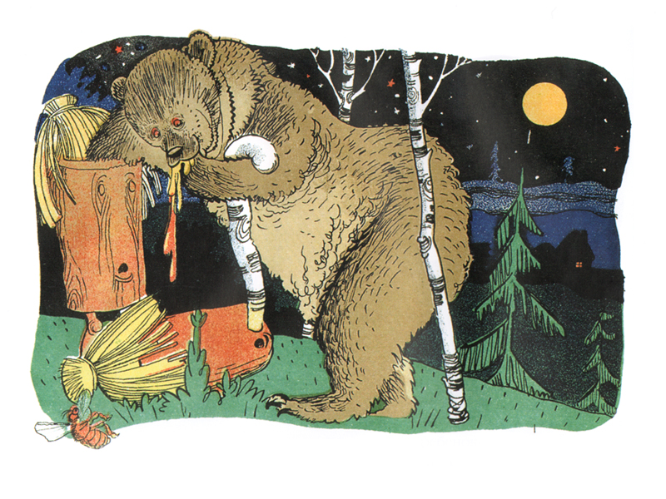

Подготовили и провели воспитатели:
Дубровина Н.С., Полевая Е.В.
муз.руководитель - Доброхотова Е.А.
апрель 2018г.
Звучит фонограмма деревенского шума, детского смеха, затем веселая музыка.
Выбегают мальчики и девочки, играют в мячик.
Рядом с ними бегает собачка и лает.
Музыка стихает.
Девочка: Вот уже вечер наступает,
Скоро нам, дети идти домой.
Мальчик: Ну, давай еще сыграем.
Спрячусь я, а ты постой.
Девочка закрывает глаза руками, считает:
Раз, два, три, четыре, пять…
Я иду искать…
Мальчик прячется.
Девочка и собачка «ищут» его. Находят.
Собачка лает. Девочка прыгает, весело кричит: «Нашла! Нашла!»
Выходит мама с ребенком (куклой) на руках, грозит детям, говорит:
Тише, тише, не шумите.
Наш малыш никак не спит.
Мамочка качает ребенка и напевает:
(песенная импровизация колыбельной)
Спи, малышка, не реветь,
По садам идет медведь,
Меду жирного, густого
Хочет сладкого медведь.
Спи, малышка, не реветь,
Заберет тебя медведь.
Девочка: А медведь, наверно, страшный.
Мальчик: Расскажи нам про него, пожалуйста (обращается к маме).
Мама: Вот Ванюшку уложу
И вам сказку расскажу.
Мама уходит, качая малыша.
Девочка (смотрит вверх):
Ой, смотри-ка, ночь спустилась,
В небе звезды появились.
Мальчик: Если братик крепко спит,
Сказку будем слушать мы.
Выбегают девочки звездочки, танцуют.
( «Танец звездочек» «Ритмическая мозаика» Кассета №3 )
В конце танца Собачка говорит:
Гав! Гав!
Притомился я в игре,
Буду спать я в конуре.
Собачка прячется в конуру.
Звучит «Вальс», муз. Гречанинова.
Выбегают пчелки с корзиночками, «собирают мед», танцуют.
По окончании танца одна пчелка говорит:
Тише! Тише! Спать пора.
Отдохнем мы до утра.
Пчелки прячутся за улей.
Музыка «Медведь» Ребикова.
Появляется медведь, поет (песенная импровизация):
Я ищу в лесу колоду
Я хочу отведать меду.
Очень хочется поесть…
Где же улей? Вот он здесь!
Медведь «ест» мед. Пчелы грозят ему, жужжат, пытаясь напугать.
Наевшись, медведь гладит живот:
Все! Наелся до отвала.
Можно спать, уж ночь настала.
Медведь уходит за ширму, слышен его рев: «У-у-у!»
Под музыку выбегают Зайчики, к ним подлетает Сорока (русская народная мелодия «Полянка»).
1-й Зайчик: Рев по лесу раздается,
Сучья старые трещат.
Разбудили нас, зайчат.
2-й Зайчик: Кто же может так реветь?
Сорока: Это лакомка медведь.
А от меда у медведя зубы начали болеть…
Обмотал щеку рогожей,
Потерял медведь покой.
Появляется Медведь с перевязанной щекой, рычит, стонет:
У-у-у! У-у-у!
Зайчики в страхе прячутся.
Сорока: Был медведь такой пригожий,
А теперь на что похожий?
С перевязанной щекой,
Не красивый, не такой. Ха-ха-ха!
Медведь машет на нее лапой.
Выглядывают из-за кустов и осторожно подходят Зайчики.
1-й Зайчик: Мишка дятла разыщи
И совета попроси.
2-й Зайчик: Дятел щеголь в птичьем свете,
В красном бархатном берете,
В тонком черном пиджаке,
С червяком в одной руке.
3-й Зайчик: Нос у дятла весь точеный,
Лакированный, кривой,
Мыт водою кипяченой,
Свежей высушен травой.
Сорока: Дятел знает очень много,
Пусть и выглядит он строго.
Сорока показывает дорогу.
Медведь идет к дятлу, стучит.
Выходит дятел.
Медведь ревет, мотает головой.
Дятел: Я, конечно, знаю много
И могу Вас осмотреть.
Медведь машет лапой.
Дятел: Ой, какой Вы недотрога!
Стыдно, милый, так реветь!
(Оглядывает Медведя, покачивает головой).
Да…, конечно жалкий вид.
Что у Вас, Медведь, болит?
Зубы? Где?
Тяжелый случай…
Нужно силу применить,
Зуб придется удалить.
Дятел выдергивает зуб у Медведя.
1-й Зайчик: Ну и дятел! Ну, силен!
Просто чудо-лекарь он.
Приналег и сходу, грубо
Сразу выдернул его.
Медведь: Что медведь – медведь без зуба?
Я без зуба - ничего.
Не дерись и не кусайся,
Бойся каждого зверька,
Бойся волка, бойся зайца,
Бойся хитрого хорька.
Скучно – в пасти пустота…
Сорока: Поищи медведь, крота. ( Улетает).
Медведь идет к кроту, показывает ему рот.
Крот: Я скажу тебе, что нужно
Зуб поставить золотой.
Мы вам золота полпуда
Накопаем под землей.
Выходят кроты и танцуют. Танцевальная импровизация - муз. Грига «Шествие гномов».
В конце танца несут «самородок».
Крот берет его, несет Медведю и «вставляет» ему зуб.
Медведь обнимает Крота, жмет ему лапу, выходит на середину зала и показывает всем золотой зуб.
Плясовая. Медведь пританцовывает (русская песня «Светит месяц»).
Выходят Зайчики, Сорока, Дятел.
1-й Зайчик: Перестал медведь реветь,
Ходит радостный медведь.
Щеголяет зубом свежим,
Пляшет мишка молодой.
Сорока: И горит во рту медвежьем
Зуб веселый золотой.
Дятел: Стал медведь теперь умнее:
Чистит зубы каждый день,
Много меду не ворует,
Ходит пухлый и не злой.
И сосновой пломбирует
Зубы свежею смолой.
Зайчики, Сорока, Дятел хлопают, а Медведь пляшет (русская народная мелодия «Я на горку шла»).
Участники спектакля выходят на поклон.

Сценарий выступления на конкурсе
"Мисс Золотая Хохлома -2018"
Рекламный ролик – начало
1 сцена на экране.
Голос: Сенсация! В этом году в нашем городе будут проходить съёмки фильма «Семенов-столица Золотой Хохломы».
(пошли города и даты:)
4 апреля – Москва
10 апреля – Санкт-Петербург
12 апреля – Нижний Новгород
19 апреля – Семенов
Голос. И только 19 апреля в нашем городе пройдёт отбор на главную роль в этом фильме.
2 сцена: (видео от Музея, режиссер пробирается сквозь толпу…)
Кор. Здравствуйте, уважаемые Семеновцы. Сейчас мы находимся у музейно- туристического центра «Золотая Хохлома». Здесь режиссер ищет героиню на главную роль в фильме «Семенов-столица Золотой Хохломы».
3 сцена в музее «Золотая хохлома» на сцену выходит режиссер Ваня и Полина Беляева. Режиссёр садится на стул.
Режиссер Ваня. Полиночка, у нас все готово?
Полина Беляева. Да! А вот и первая участница!
Под музыку выходит Настя в спортивном костюме(трес и жёлтая юбка) .
Настя. Здравствуйте, Меня зовут Гришанова Настя.
Я хожу, в дет сад Ромашка
Много там друзей, подруг
Танцем, пеньем увлекаюсь
Удивляю всех вокруг.
Поддержать меня пришли мои друзья из детского сада.
Выходят 3 детей в спортивных костюмах (Катя Смирнова, Влад Сабаев, Настя Агафонова) встают около Насти.
Катя С: Хоть весь мир ты обойди – лучше Насти не найти!
Надежная, серьезная и ко всему способная.
Андрей К: Если где беда случится, всем на помощь нам придёт
С любой задачей справится, мальчишкам очень нравится.
Настя А : На всех занятьях в группе про все на свете знает
И заниматься спортом она не забывает.
Спортивный танец(0,5 минута) (После танца Настя убегает переодеваться)
На экране Настя с папой зимой на лыжах, летом на роликовых коньках.
Катя С: Настя любит спортом заниматься
Зимой с папой на лыжах кататься
А летом на роликовых коньках.
Андрей К: Любит петь и танцевать,
Настя А: Читать, готовить, рисовать,
Катя С: Все хобби – их немало есть
И сможет вам их перечесть.
Под музыку выходит Настя, переодетая в платье.
Настя. Я еще люблю поделки
Ох, и сложный это труд! (дети на слова Насти несут подарки жюри и идут за дверь переодеваться и брать шары)
Но зато, какой красивый -
Дарит радость и уют!
Дома с бабушкой мочалки
С удовольствием вяжу
Смастерить зимой кормушку
Я дедуле помогу.
(видео и фото про поделки) Выходит мама.
Мама. Я по секрету вам скажу
Настю на вокал вожу.
Настя. Поёт и тётя, с ней и мама.
И я пошла в свою родню.
И с удовольствием для зала
Вместе с ними я спою.
Песня Насти с мамой и тетей
Настя. Когда кончаются занятья,
То в Дом культуры я бегу.
Хочу я танцам научиться.
Без этого я не могу.
Танец «Матрёшка»
На проигрыш дети выходят с шарами на них слово Настя
Полина Б: Да, Настя бывает разной:
Катя С: Н- надежной
Катя С: А - активной
Андрей К: С - спортивной
Полина Б: Т - творческой
Настя А: Я - яркой
Андрей К: Она красива и умна,
Вместе: Для фильма просто создана.
( Режиссер встает, говорит)
Режиссер Ваня. Да, талантов у тебя не счесть. И считаю, что Настя достойна, занять место главной героини в новом фильме «Семенов-столица Золотой Хохломы».
Финальная песня
Фанфары и овации, призы и номинации,
Звучат, звучат победы имена.
Такое в жизни правило, судьбой тебе подарено,
Тобой гордиться будет вся страна.
Дети под музыку машут руками и уходят сцены.
Творческий конкурс.
Звучит вступление к танцу выходят девочки одетые в чашки, на фоне музыки стихотворение в записи.
Хохлома
Посуда не простая,
А точно – золотая!
С яркими узорчиками
Ягодками и листочками.
Называется она-
Золотая Хохлома.

Девочки ставят чашки, выходят из них танцуют танец под весёлую русскую народную музыку.

Экскурсия к памятнику Б.Корнилова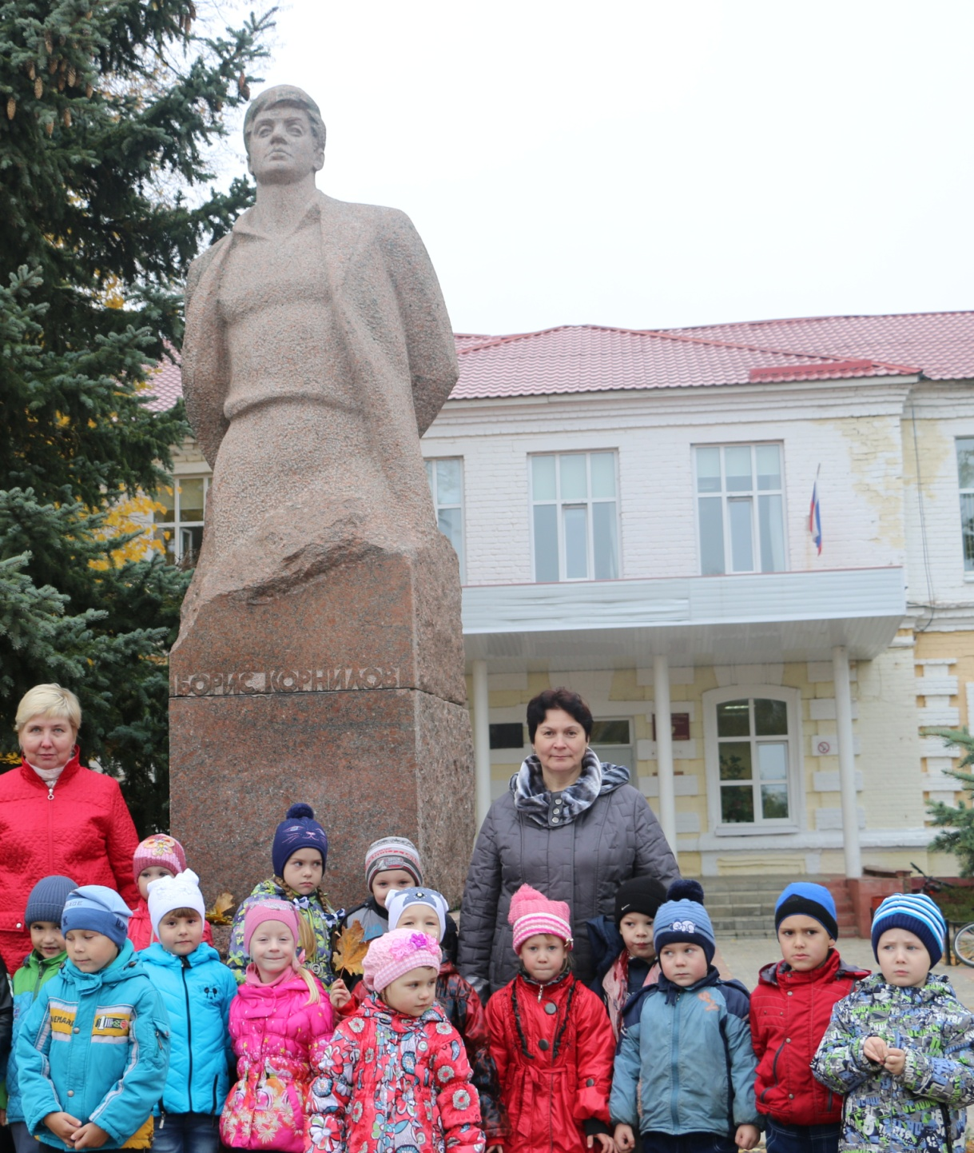

Экскурсия к памятнику павшим воина у школы №3
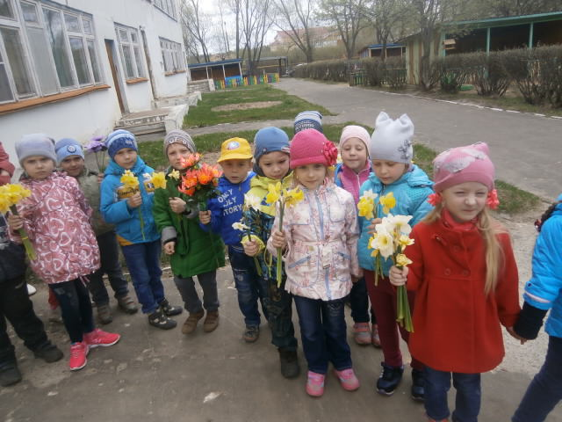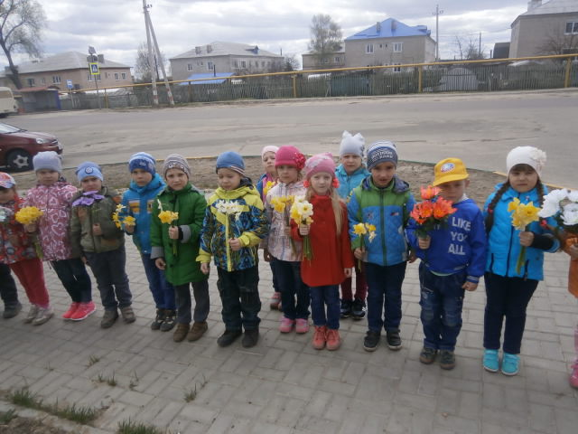

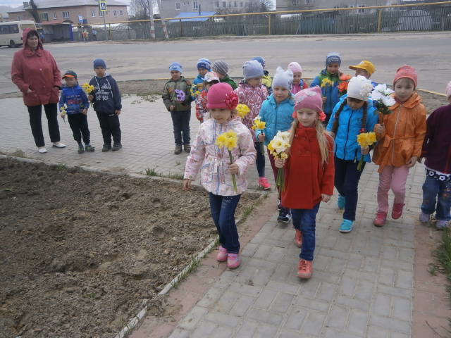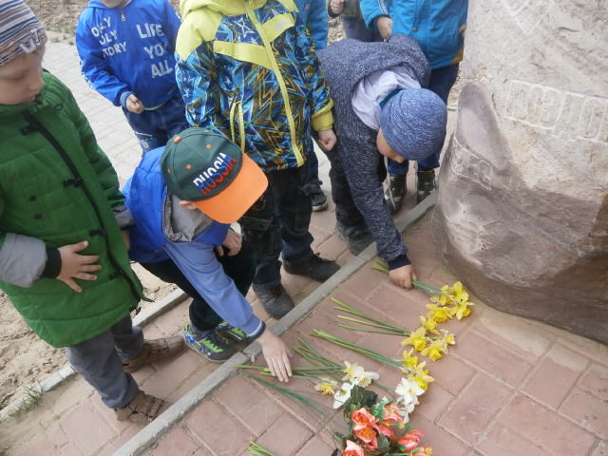
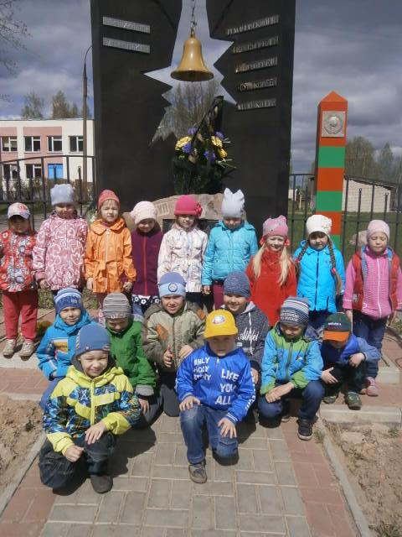
Экскурсия в исторический музей.
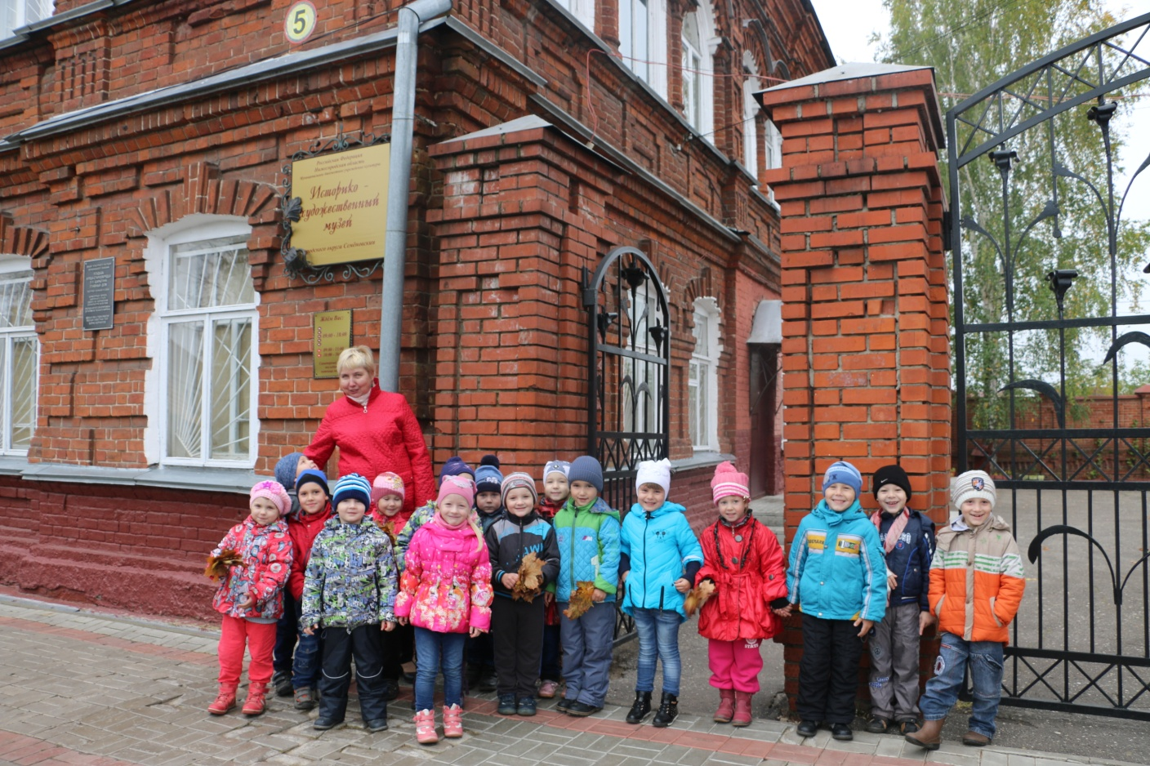
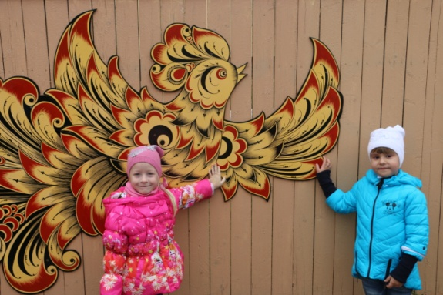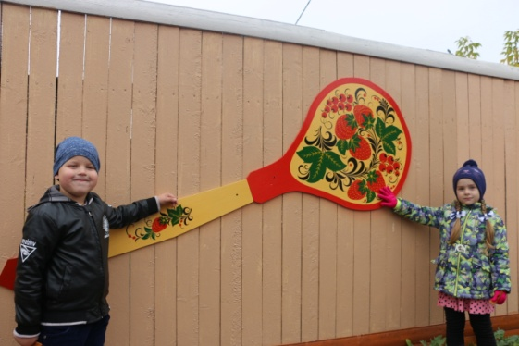

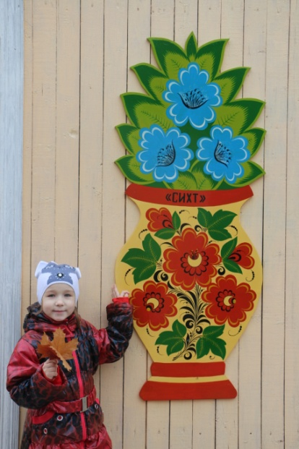
Конкурсе "Мисс Золотая хохлома"

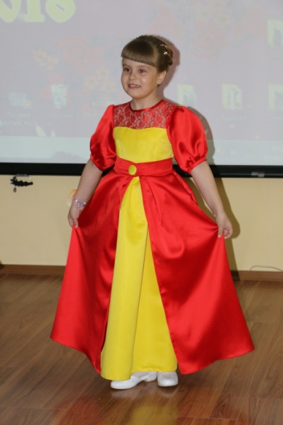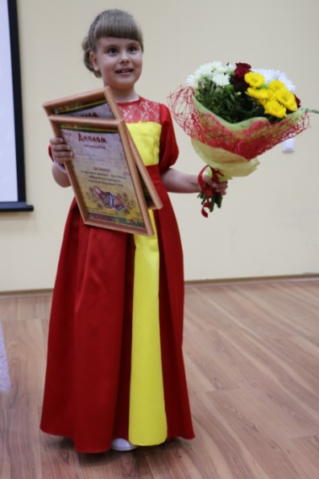

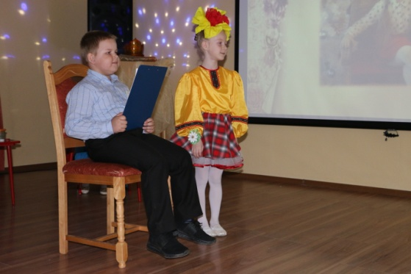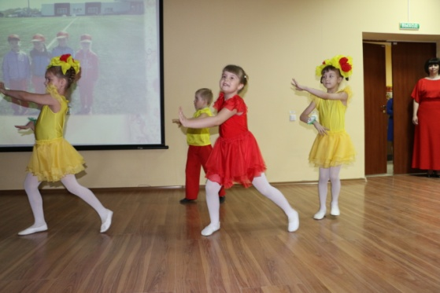

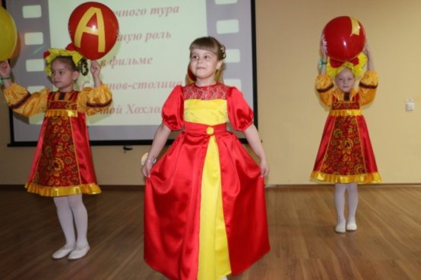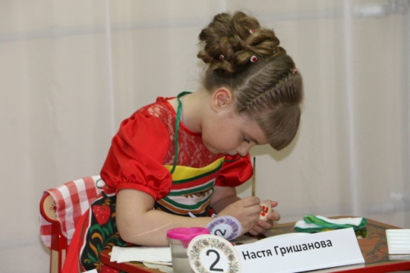

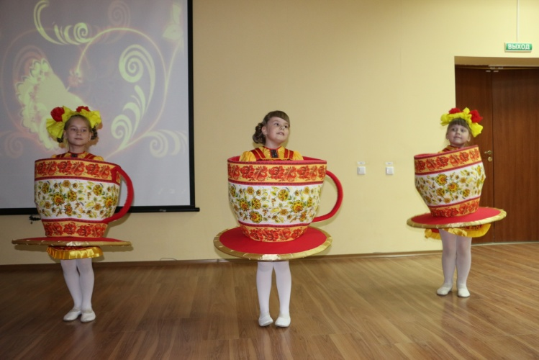

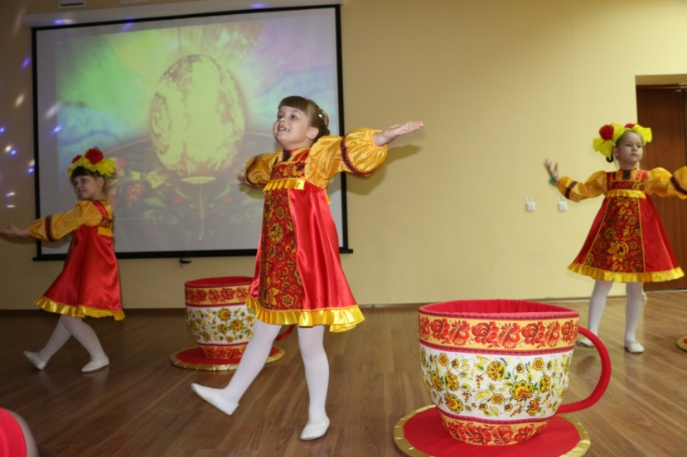

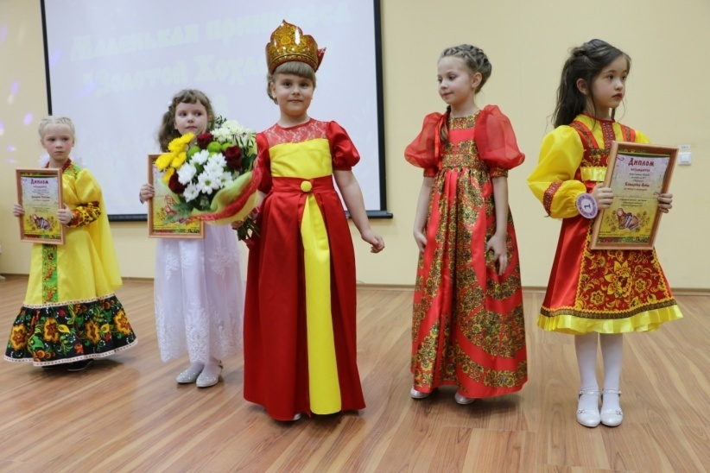
Создание в группе мини-музея «Борис Корнилов – наш земляк».
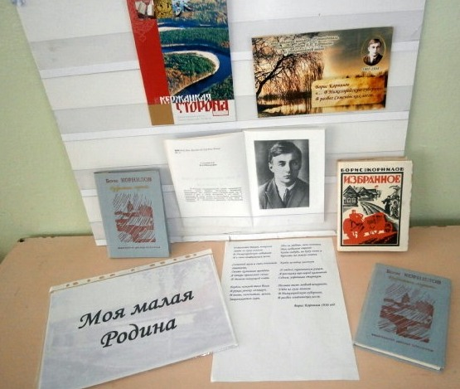

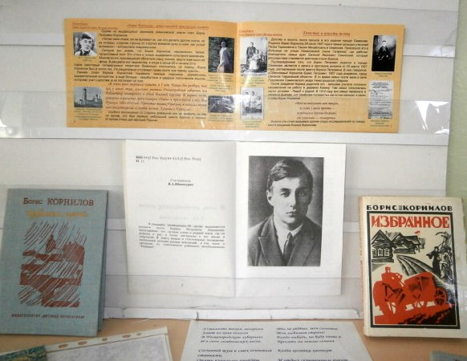

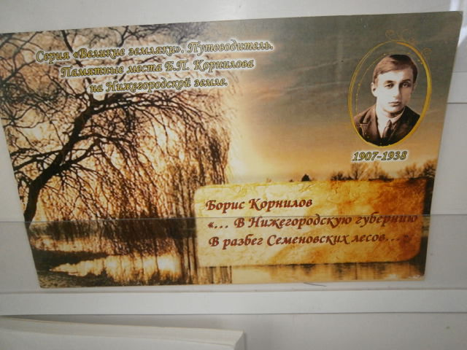
ООД «Сказка «Про сороку».



